关于页面处理按钮的摆放
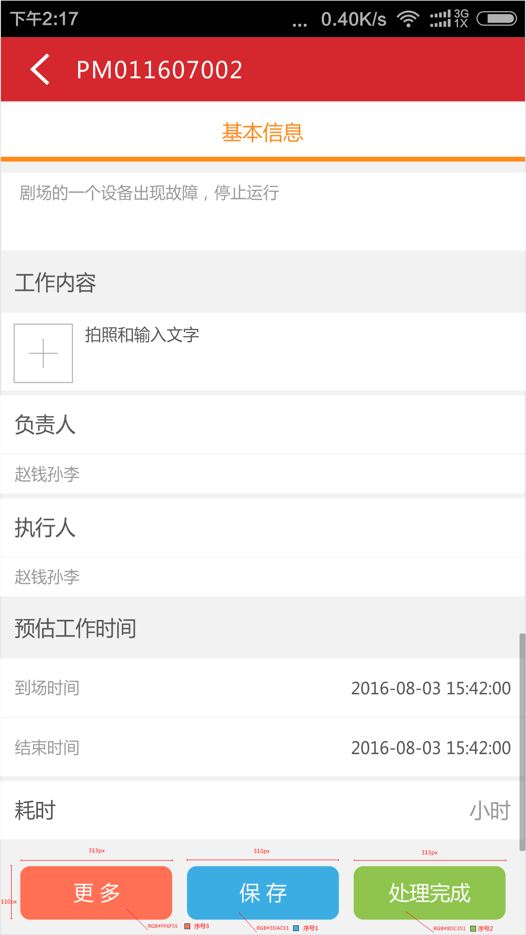
因为考虑到处理事件客户在后台可以任意调整，将处理页面中的按钮摆放按下面规则处理。

- 如果本地需要有保存按钮的，保存按钮 +从服务器取到的TaskAction个数来进行排版布局。顺序 本地保存+TaskAction中顺序事件。本地无保存按钮，那么按钮个数就是TaskAction中的事件个数。
- 如果总共按钮个数>3 摆放到页面上顺序就是
3 1 2 （1，2 放最前面的2个事件，其余事件放到更多里面）
- 如果总共按钮个数=3 摆放到页面上顺序就是
3 1 2 （1，2，3分别对应3个事件）
- 如果总共按钮个数<3摆放到页面上顺序就是
X 1 2 或 X X 1 (X表示无按钮摆放 1，2 分别对应按钮事件)

